


CAMPAGNE CHEQUES-VACANCES

Si vous êtes intéressé(e), veuillez nous retourner le bulletin d’inscription ci-dessous avant le …………. 2026

Critère | Epargne du salarié  (10 mois de septembre à juin) | Abondement  du CSE | Total  Chèques-Vacances
Tranche 1 | 10x10€ ou 10x20€ | 100 € | 200 ou 300€
Tranche 2 | 10x10€ ou 10x20€ | 70 € | 170 ou 270€
Tranche 3 | 10x10€ ou 10x20€ | 50 € | 150 ou 250€

Bulletin d’inscription
Nom
Prénom
Date Signature

Je m’inscris, je choisis le format du Chèque-Vacances et je joins 10 chèques du montant de ma participation à l’ordre du CSE.

Vous pouvez répartir votre montant en Chèques-Vacances CLASSIC et/ou CONNECT

Je souhaite des Chèques-Vacances Classic
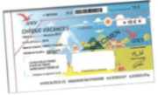

Montant
Montant
(Multiple de 10 €)
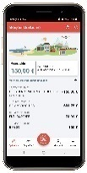

Je souhaite des Chèques-Vacances Connect
Minimum 20 € de commande

Montant
(Multiple de 10 €)
Informations obligatoires : * Version minimun de votre smartphone IOS 15.0 ou Android 9
Adresse mail : ….......……………………………………………… @.............................................................................
N° portable français 06 ou 07 : ……………………………………………………………………………........................................... ……………..
Pour tout savoir sur la gestion de vos données personnelles par l’ANCV : consulter nos CGU – article 13
POURQUOI PRENDRE DES CHÈQUES-VACANCES ?
Utilisation et avantages
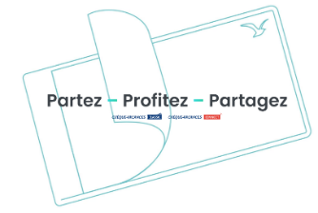
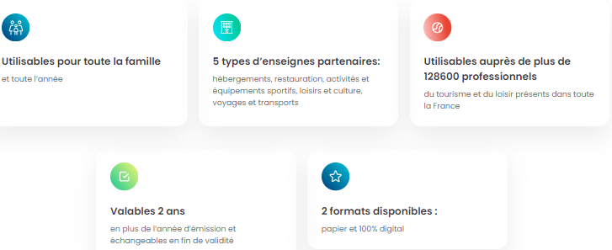

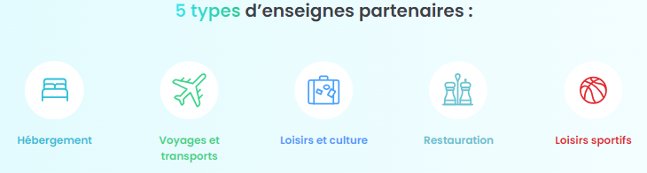

Traditionnelle, de spécialité, les grandes chaînes…
Parcs animaliers ou d’attractions, cinémas, musées, théâtres…
Activités, licence et clubs, location de matériel sportif….
Agences de voyages en ligne ou locales, croisières, billets d’avion ou de train,
location de voiture…
Hôtels, campings, gîtes, clubs de vacances…


QU’EST-CE QUE LE FORMAT DÉMATERIALISÉ ?
et où trouver des informations sur son réseau de partenaires ?

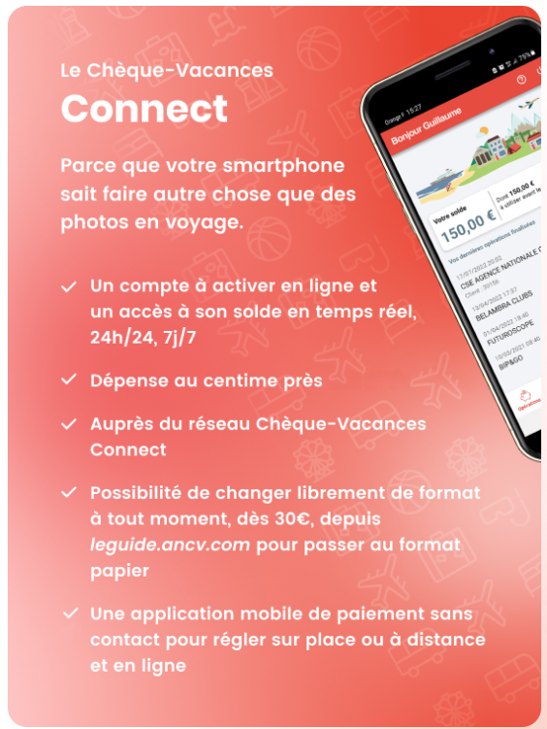




UN BON PLAN A PARTAGER (sans modération !) :
Programme d’aide au départ en vacances ouvert à tous les jeunes… même ceux qui n’ont pas de Chèques-Vacances !
